FORCE Инструкция

MD-5
Электронный тренировочный пэд

I. Внимание
- Не пытайтесь разобрать, отремонтировать или доработать это устройство самостоятельно.
- Не используйте агрессивные моющие средства, абразивные вещества или химические растворители для чистки устройства.
- Для предотвращения возможных повреждений, оберегайте жидкокристаллический дисплей от ударов.
- Извлеките батарейки из устройства, если оно не будет использоваться длительное время.
- Утилизируйте использованные батарейки в соответствии с нормами местного законодательства.

II. Элементы и функции устройства
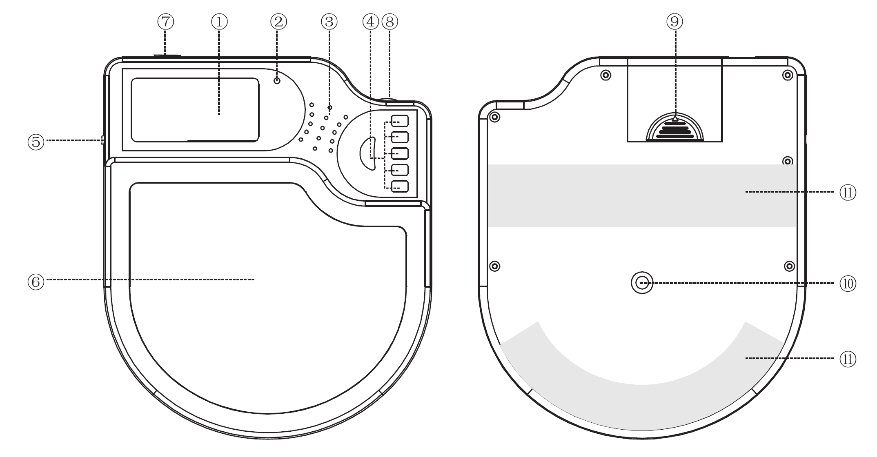
- ЖК-дисплей для отображения функций.
- Светодиодный индикатор для показа бита (такта) в режиме метронома.
- Динамик для подачи звука в режиме метронома.
- Кнопки управления функциями.
- Гнездо для наушников.
- Подушка электронного барабана для отработки ударов барабанными палочками.
- Гнездо для подключения блока питания 9В пост. тока.
- Регулятор громкости.
- Батарейный отсек.
- Отверстие с резьбой для крепления к стойке.
- Противоскользящая подушка для устойчивости устройства

III. Функции кнопок устройства
Кнопка | Действие | Режим метронома | Режим счетчика | Режим часов | Режим таймера
 | Нажмите и удерживайте 2 сек. | Вкл./Выкл. устройства | Вкл./Выкл. устройства | Вкл./Выкл. устройства | Вкл./Выкл. устройства
 | Нажмите | Вкл./Выкл. метронома | Сброс
Rhy. | Нажмите и удерживайте 2 сек. | Переход в режим таймера | Переход в режим таймера | Закончить установку времени | Закончить установку времени таймера
Rhy. | Нажмите | Регулировка ритма |  | Закончить установку времени | Переход к следующей установке таймера
Beat | Нажмите и удерживайте 2 сек. | Переход в режим часов | Переход в режим часов | Закончить установку времени | Закончить установку времени таймера
Beat | Нажмите | Регулировка бита (такта) |  | Переход к следующей установке времени | Закончить установку времени таймера
Mode | Нажмите и удерживайте 2 сек. | Выбор функционального режима | Выбор функционального режима | Закончить установку времени | Закончить установку времени таймера
Mode | Нажмите | Выбор функционального режима | Выбор функционального режима | Закончить установку времени | Закончить установку времени таймера
▲ ▼ | Нажмите и удерживайте 2 сек. | Быстрое изменение темпа | Быстрое изменение времени счета | Быстрое изменение времени | Быстрое изменение времени таймера
▲ ▼ | Нажмите | Изменение темпа | Изменение времени счета | Изменение времени | Изменение времени таймера


IV. Замена батарейки
Пожалуйста, установите батарейки как показано на рисунке ниже. Соблюдайте полярность установки батареек.

V. Использование счетчика
- Выберите режим счетчика (см. "Функции кнопок устройства") и установите время счета от 5 до 300 секунд.
- Ударьте барабанной палочкой по подушке электронного барабана, чтобы начать счет количества ударов по барабанной подушке до истечения установленного сремени.
- Нажмите кнопку для сброса счетчика.

VI. Использование метронома
- Выберите режим метронома (см. "Функции кнопок устройства") и отрегулируйте бит, ритм, темп и звук.
- Находясь в режиме метронома при подключенных наушниках, звук будет только в наушниках. Если наушники не подключены, звук будет подаваться в динамик устройства.
- В режиме метронома светодиодный индикатор будет мерцать в соответствии с битом (тактом).

VII. Установка времени и использование таймера
- Установка времени:
Для входа в режим установки времени нажмите и удерживайте в течение 2 секунд кнопку "Beat". На дисплее слева отобразится иконка часов и начнут мигать цифры часов. Установите часы с помощью кнопок ▲ ▼. Для установки минут, снова нажмите на кнопку "Beat" – начнут мигать цифры минут. Установите минуты с помощью кнопок ▲ ▼. Нажмите на кнопку "Beat" для выхода из режима настройки времени.
- Использование таймера:


Для входа в режим таймера, нажмите кнопку "Rhy." На дисплее слева появится мигающая иконка . Нажмите на кнопку ▲ или ▼, чтобы включить/выключить таймер. Если иконка таймера изменится на , это значит, что таймер включен. В другом случае таймер будет выключен. Нажмите кнопку "Rhy." – начнут мигать цифры часов. Установите часы с помощью кнопок ▲ ▼. После установки часов, снова нажмите на кнопку "Rhy." – начнут мигать цифры минут. Установите минуты с помощью кнопок ▲ ▼. Нажмите на кнопку "Rhy." для выхода из режима настройки таймера.

VIII. Технические характеристики
- Масса: 570г.
- Размеры: 180мм х 210мм х 29мм
- Питание: 3 батарейки ААА или блок питания 9В пост. тока
- Характеристики метронома:
Бит: 0, 1, 2, 3, 4, 5, 6, 7, 8, 9
Темп: от 30 до 250 ударов в минуту
Ритм:
- Счетчик времени: от 5 секунд до 5 минут
- Режим времени (часов): 12-часовой
- Датчик низкого напряжения питания

VIII. Дополнительные принадлежности
- Инструкция: 1шт.
- Батарейка типа ААА (3 шт.)
www.focuspro.info

